Профиль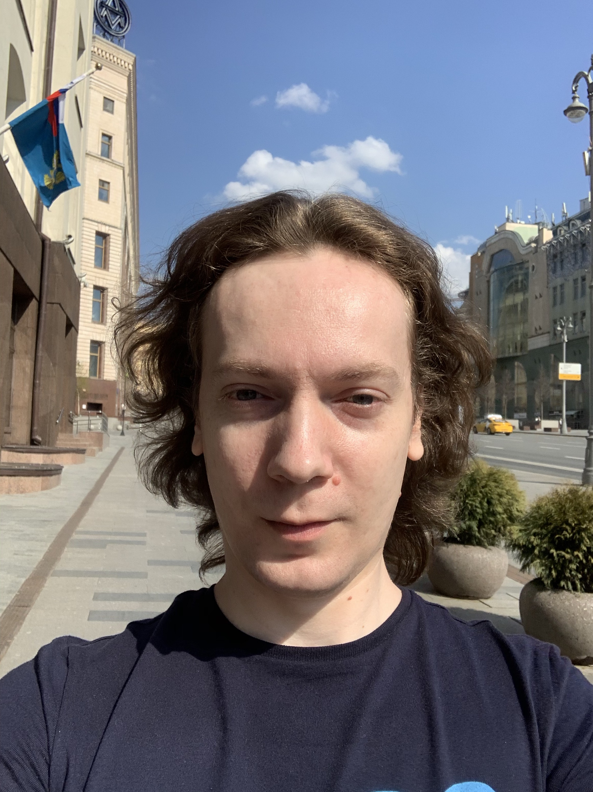

**180 000р**

Я DevOps опыт работы более 3 лет специализация автоматизация процессов управления серверами, установка и настройка сервисов(OS Linux) при помощи Ansible и Terraform, управление Ci/CD процессами, написание ролей для Jenkins на Groovy, работа с API. Контейнеризация приложений в Docker, создание Kubernetes Applications, развертывание приложений в облачных серверах GCloud и Amazon.

Есть опыт в дизайне, не сильно большой, но основы знаю, и активно использую, работаю с Photoshop, Figma, XD. Примеры можно посмотреть на behance https://www.behance.net/threew82ce55

+7(999)350-77-29

[oleg@kishinskiy.ru](mailto:oleg@kishinskiy.ru)

Москва, Проспект мира.

Хорошо владею версткой сайтов, HTML, CSS, SASS, JS

Знаю React, JSX, Gulp и WebPack.  
  
Примеры работ есть на Github.  
  
<https://kishinskiy.github.io/webdeveloper-portfolio-HTML-Template/#>  
<https://kishinskiy.github.io/Pulse-HTML-Template/>

<https://kishinskiy.github.io/UberTemplate/>

Есть некоторый опыт в программировании на Python, Java и Golang. В основном пишу на Python, различные системные утилиты, парсеры, боты для Telegram.

примеры кода можно посмотреть на github,

Кишинский Олег

<https://github.com/Kishinskiy>

<https://github.com/Kishinskiy/Django-PasswordGenerator>

<https://github.com/Kishinskiy/Portfolio>

<https://github.com/Kishinskiy/sort_by_folder>

<https://github.com/Kishinskiy/Django-PasswordGenerator>

<https://github.com/Kishinskiy/hh-parser>

<https://github.com/Kishinskiy/JCleaner>

<https://github.com/Kishinskiy/PythonBackupSystem>

Чуть-чуть знаю Swift, Unity, UnrealEngin,  
есть и небольшой опыт программирования под Android.

**Сейчас активно ищу вакансии разработчика.**

Опыт

Системный инженер Новые облачные технологии 01.2020. - до настоящего времени.

Стандартный DevOps разработчик, автоматизация процессов средствами Ansible и Python Script, контейнеризация приложений и настройка сборочных сред Jenkins в Docker. Написание различных Pipelines на Groovy для Jenkins. Предложил вариант управления задачами Jenkins через API, был написан скрипт на Python для сбора Job и Node конфигураций.

Опыт в предыдущих компаниях.

Опыт в разработке сайтов с нуля, Создание дизайна сайта на Figma, XD, Photoshop, верстка сайта с Bootstrap, BEM, SASS, опыт работы с планировщиком gulp, Создание интерактивных элементов сайта на JavaScript, JQjery, c Ajax запросами . Создание веб приложений на React, JSX, Django или Flask.

Образование

Высшего образования не получал.

- курсы Udey «программирование на Python»

* курсы Udemy «создание веб приложений на Django»
* Курсы Udemy «Web-разработчик»
* Курсы Udemy «Разработка приложений на Java»
* Курсы Udemy «Front-end разработчик на React»
* Курсы Udemy «iOS разработчик»

Навыки и знания

Linux, Macos как основные операционные системы, Docker, docker-compose, Kubernetes, опыт работы с GCloud и AWS, работал с CGloud API делал Kubernetes приложение на Python Java и Golang. Дизайн сайтов, Photoshop, Figma, Adobe XD. Верстка сайтов на BEM, Bootstrap, HTML, CSS, SCSS, SASS, создание интерактивных элементов сайта на JavaScript, JQuery, создание итеративных форм с Ajax запросами.   
Разработка веб приложений на React.  
Создание Backend на Django, Flask. Программирую на Python, Java.   
Есть некоторый опыт работы с Postgres и Mysql.  
  
TensorFlow, Keras, Создание нейронных сетей по распознанию текста,

Различные библиотеки Python для Парсинга сайтов, работы с базами данных, передачи данных по сети.